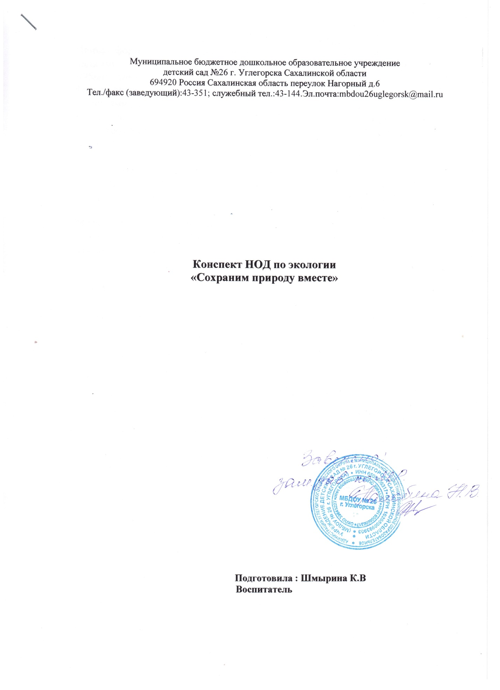

**Конспект НОД по экологическому воспитанию в средней группе на тему: «Сохраним природу вместе».**

**Цель**: формировать у детей основы **экологической культуры.**

**Задачи.**

*Образовательные:*

* расширять и систематизировать знания детей о **природе**,
* познакомить с правилами поведения в **природе**,
* формировать интерес к проблеме охраны **природы**

*Развивающие:*

* развивать кругозор,
* память,
* мышление,
* связную речь

Воспитывающие:

* воспитывать **бережное отношение к природе**
* желание заботиться о **природе**

**Материалы и оборудование**:

* **экологические знаки**,
* аудизапись *«Звуки леса»*,
* **экологические игры**,
* плакат *«****Берегите лес****»*

**Ход НОД**

Воспитатель: Ребята, к нам сегодня пришел гость. Вы узнали его? *(Незнайка)*

-Поприветствуем друг друга.

**Собрались все дети в круг, *(встали в круг)***

**Я –твой друг и ты мой друг. *(показываем друг на друга)***

**Вместе за руки возьмемся *(взялись за руки)***

**И другу улыбнемся. *(улыбаемся)***

Незнайка, ты пришел сегодня какой-то грустный. Что случилось?

Незнайка: Ребята, со мной случилась неприятность. В выходной день мы с друзьями ездили отдыхать на **природу**. Нам было очень весело. Но скоро появился старичок-лесовичок и прогнал нас из леса. Он сказал, чтобы мы больше не приезжали. Вы мне поможете разобраться, что мы сделали не так?

Воспитатель: Незнайка, конечно, наши дети помогут тебе. Только расскажи нам по порядку, что вы делали в лесу. Чтобы было понятно, мы будем ставит специальные знаки: если Незнайка делал правильно – поставим зеленый знак, если нет-красный.

Незнайка: Когда приехали, мы стали любоваться **природой** и слушать голоса птиц. Вот послушайте, что я записал (аудизапись *«Звуки леса»*).

Воспитатель: Хорошо, Незнайка, пока тебе ставим зеленый знак.

Незнайка: Еще мы вдыхали чистый лесной воздух. Теперь мы вместе вдохнем чистого воздуха.

**Дыхательная гимнастика**

**Чистый воздух мы вдыхаем.**

**Руки дружно поднимаем.**

**Раз, два, три, четыре, пять *(движения руками)***

**Будем вместе повторять.**

Воспитатель: Ребята, как вы думаете, отличается ли воздух в лесу и в городе? Конечно, так как в лесу много деревьев, которые защищают воздух от грязи и пыли). Хорошо, Незнайка, ставим тебе опять зеленый знак.

Незнайка: Потом мы с ребятами привязали веревку к дереву и сделали качели. Мы много качались, нам было очень весело. Потом ветка сломалась, но это ничего, так как у дерева много веток.

Воспитатель: Ребята, правильно ли поступил Незнайка? *(Нет, ветки обрывать нельзя, так как это вредит дереву)*. Ставим тебе, Незнайка, красный знак.

Незнайка: Еще мы с ребятами нарисовали на стволах очень красивые рисунки.

Воспитатель: А это правильно сделал Незнайка? *(Нет, так как это тоже вредит деревьям)*. Ставим тебе опять красный знак.

Незнайка: Ну вот, то нельзя, это нельзя. Ну а грибы-то и ягоды собирать можно?

Воспитатель: Конечно, можно, только нужно знать какие грибы и ягоды можно собирать, а какие нельзя.

**Физминутка**

**А в лесу растет черника,**

**Земляника, голубика.**

**Чтобы ягодку сорвать**

**Надо глубже приседать. *(Приседания)***

**Нагулялся я в лесу**

**Корзинку с ягодой нес унесу *(Ходьба на месте)*.**

**- Незнайка, ты хорошо знаешь грибы?**

Незнайка: Нет, не очень. Вы мне поможете разобраться?

**Игра *«Съедобное – несъедобное»***

Воспитатель: Незнайка, ты теперь разобрался, какие грибы и ягоды нельзя собирать ни в коем случае? Как они называются? *(ядовитые)*

Незнайка: Конечно, мухомор –то все знают. Я его растоптал ногами, чтобы никто не взял.

Воспитатель: Ребята, можно или нет топтать мухомор? (Нет, так как мухомор хоть и ядовит, он нужен животным. А еще он очень красивый.) Ставим тебе красный знак.

-А теперь мы поиграем в игру *«Собери картинку»*, которая поможет вам запомнить полезные ягоды.

Игра *«Собери картинку»*

Незнайка: А потом мы с ребятами увидели муравейник, решили посмотреть, как там живут муравьи и немного раскопали его.

Воспитатель: Незнайка, ты все делаешь неправильно. Ребята, подскажите Незнайке, можно или нет трогать муравейники? (Нет, нельзя трогать муравейник, потому что вы его разоряете, а муравьи – полезные насекомые). Ставим тебе опять красный знак. Что ты еще делал в лесу?

Незнайка: Ну а потом мы захотели покушать на **природе**. Мы очень уютно устроились под деревом и пообедали.

Воспитатель: А вы убрали за собой мусор, ведь в лесу нельзя мусорить?

Незнайка: Конечно мы об этом знаем, поэтому спрятали мусор под кустом, там никто не увидит.

Воспитатель: Ребята, правильно ли поступил Незнайка? (Нет, потому что мусор в лесу оставлять нельзя, так как это вредит **природе**). И опять тебе, Незнайка, красный знак.

-Ребята, посмотрите теперь,каких знаков больше: зеленых или красных? *(красных)*

-Ты понял, Незнайка, почему старичок- лесовичок рассердился и прогнал тебя из леса?

Незнайка: Да, теперь я все понял и больше никогда не буду так себя вести. Только как мне теперь сказать об этом старичку-лесовичку, ведь он не пускает меня в лес?

Воспитатель: Хорошо. Я помогу тебе, отправлю письмо лесовичку и напишу, что ты исправился.

Незнайка: Ребята, а можно мне теперь поиграть с вами?

Игра *«У медведя во бору»*

Воспитатель: Ребята, какие правила поведения в лесу вы знаете? Давайте еще раз напомним Незнайке.

- в лесу нельзя шуметь

-нельзя ломать и портить кусты и деревья

-нельзя топтать грибы и ягоды

-нельзя разорять муравейник

-нельзя оставлять после себя мусор

А чтобы Незнайка хорошо все запомнил, мы подарим ему плакат, который поможет **бережно относиться к природе и заботиться о ней**.